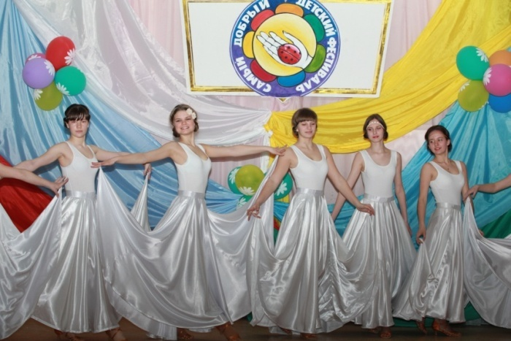
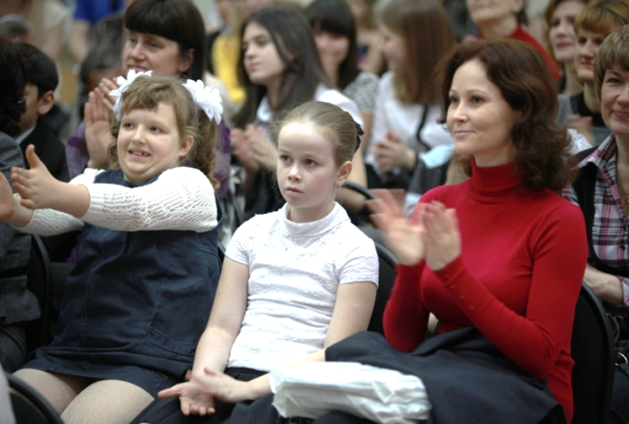

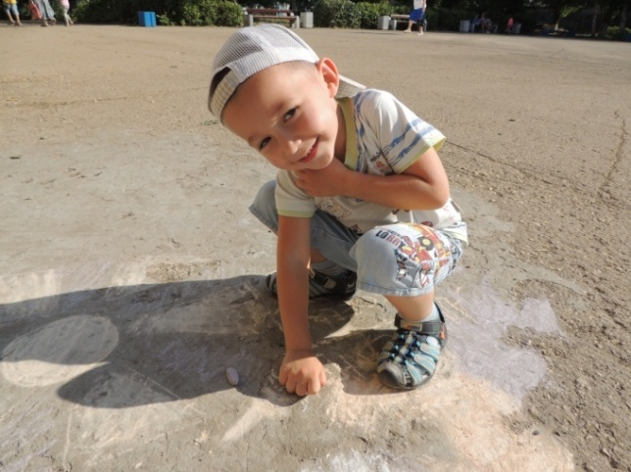
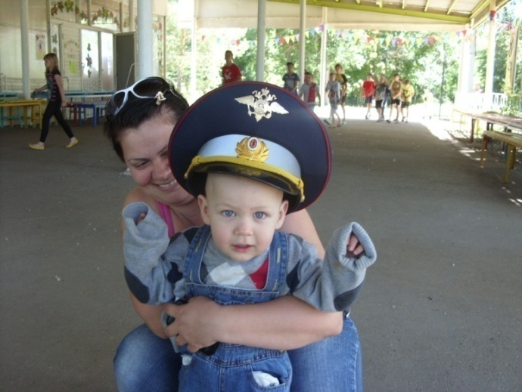

Пояснительная записка
к плану основных мероприятий, направленных на комплексную работу с семьями и детьми, находящимися в трудной жизненной ситуации
в г.Балаково Саратовской области
«Дети – наша главная забота.
Важно понимать, что для нас не бывает чужих детей».

« Мероприятия по улучшению положения детей, проживающих на территории г.Балаково, являются одним из приоритетных направлений деятельности администрации Балаковского муниципального района и всех учреждений социальной сферы. Для нас особую важность и актуальность приобретают меры социальной поддержки, оказываемые наиболее уязвимым категориям семей (многодетные, с детьми – инвалидами, малоимущие и т.д.), а также меры, обеспечивающие достаточную защищенность семьи путем введения новых и увеличения объемов прежних социальных выплат», - уверенно говорит заместитель главы администрации Балаковского муниципального района по социальным вопросам
Савочкина Людмила Николаевна.

Общая численность населения Балаковского муниципального района 214, 4 тыс. человек. Количество детей до 18 лет составляет 37 179 человек, это 17,3% от общей численности населения. На учете в Управлении социальной поддержки населения состоит 11 462 семьи, которым назначены различные социальные меры поддержки на 14 991 ребенка, на учете состоит 1021 многодетная семья, в которых воспитывается 3 283 ребенка. И для каждого балаковского ребенка должны создаваться условия для формирования достойной жизненной перспективы, его образования, воспитания и социализации, максимально возможной самореализации.
В ситуации перехода России к постиндустриальному информационному обществу выдвигаются на передний план ценности самовыражения, личностного роста и гражданской солидарности. Применительно к социальной сфере – это означает переход к задаче проектирования перспективного пространства личности.
Для администрации г.Балаково участие в конкурсе городов России «Дети разные важны» - это возможность показать, как в городе организована работа с семьями и детьми, находящимися в трудной жизненной ситуации, что делается по сокращению детского неблагополучия, формированию и сохранению благоприятного семейного окружения для воспитания детей.
Представленный план мероприятий направлен на обеспечение прав каждого ребенка на развитие, самоопределение и самореализацию, расширение возможностей для удовлетворения интересов самых разных детей, поддержку детей, требующих особого внимания: дети из группы социального риска, дети с ограниченными возможностями здоровья, дети из семей с низким экономическим статусом. В плане нашли отражение основные механизмы по преодолению социальной исключенности детей, находящихся в трудной жизненной ситуации, повышению ответственности родителей за воспитание детей.

В ходе реализации намеченных мероприятий планируется:
- - повысить качество и доступность социальной среды для каждого ребенка;
- - обновить формы работы с семьями и детьми, находящимися в трудной жизненной ситуации;
- - обеспечить улучшение условий для воспитания детей и профилактики детского неблагополучия;
- - распространить опыт работы образовательных организаций по инклюзивному образованию;
- - сформировать эффективную межведомственную систему управления по решению проблем детского неблагополучия, профилактики детской беспризорности, жестокого обращения с детьми;
- - распространить опыт детско – родительских сообществ, родительских организаций и объединений по семейному воспитанию, взаимодействию родителей и педагогов;
- - внедрить эффективные технологии и методы профилактики социального сиротства;
- - активизировать психолого – педагогическое консультирование родителей по вопросам защищенности ребенка от насилия и других форм эксплуатации;
- - обеспечить полноту и объем информации о конкретных организациях, оказывающих адресную помощь детям с ограниченными возможностями здоровья, детям, находящимся в трудной жизненной ситуации;
- - поддержать образовательные программы, ориентированные на группы детей, требующих особое внимание.

Комплексная работа по реализации плана даст новый формат по улучшению условий воспитания детей, в профилактике детского неблагополучия, приведет к системным изменениям, которые существенно повлияют на качество деятельности различных социальных структур, работающих с семьями и детьми.
И тогда, возможно, будет так, как писал великий педагог современности, директор московской школы № 825 В.А. Караковский:
«Какой бы ни была бы жизнь вокруг, давайте в нашем общем доме жить по закону порядочных людей. Давайте жить так, чтобы людям рядом с каждым из нас было хорошо».

План
основных мероприятий, направленных на
комплексную работу с семьями и детьми,
находящимися в трудной жизненной ситуации в
г. Балаково Саратовскойо бласти
№ п/п | Наименование мероприятий | Срок исполнения | Организации - ответственные исполнители
1. Семейная политика детствосбережения в рамках реализации Национальной стратегии действий в интересах детей на 2012-2017 годы
1.1. | Внедрение эффективных технологий и методов профилактики социального сиротства | Весь период | МКУ "Управление опеки и попечительства администрации Балаковского муниципального района"
1.2. | Формирование действенных механизмов раннего выявления жестокого обращения и насилия в отношении ребёнка, социального неблагополучия семей с детьми и оказания им помощи | Весь период | комиссия по делам несовершеннолетних и защите их прав при администрации Балаковского муниципального района  ГБУ СО "Балаковский центр социальной помощи семье и детям "Семья" (по согласованию)  комитет образования администрации Балаковского муниципального района,  лечебно-профилактические учреждения (по согласованию)
1.3. | Реализация программ реабилитационной помощи детям, ставшим жертвой жестокого  обращения или преступных посягательств (психолого-педагогическое сопровождение) | Весь период | общеобразовательные учреждения Балаковского  муниципального района
1.4. | Патронажи в семьи социального риска.  Выявление семей, не выполняющих обязанности по воспитанию и содержанию ребёнка | Весь период | службы системы профилактики (по согласованию)
1.5  . | Проведение общешкольных родительских собраний "Противоправные действия родителей в отношении детей. Формирование безопасного и комфортного семейного  окружения" | Весь период | общеобразовательные учреждения Балаковского муниципального района
1.6. | Психолого-педагогическое консультирование родителей, проведение родительских лекториев | Весь период | общеобразовательные учреждения Балаковского муниципального района
1.7. | Организация просветительской работы с родительской общественностью по вопросам защищённости ребёнка от насилия и любых форм эксплуатации | Весь период | общеобразовательные учреждения Балаковского муниципального района
1.8. | Сопровождение и поддержка беременных женщин, оказавшихся в трудной жизненной ситуации | Весь период | лечебно-профилактические учреждения (по согласованию),  комиссии по делам несовершеннолетних и защите их прав при администрации Балаковского муниципального района,  ГБУ СО "Балаковский центр социальной помощи семье и детям "Семья" (по согласованию)
1.9. | Осуществление комплекса мер, направленных на снижение младенческой и детской смертности | Весь период | лечебно-профилактические учреждения города (по согласованию)
2. Доступность качественного обучения и воспитания, культурное развитие и информационная безопасность детей в рамках реализации Национальной стратегии действий в интересах детей на 2012-2017 годы
2.1. | Функционирование сайта комитета образования администрации Балаковского муниципального района, сайтов образовательных учреждений, аккумулирующих сведения о лучших ресурсах для детей и родителей | Весь период | общеобразовательные учреждения Балаковского муниципального района
2.2. | Внедрение программ обучения детей и подростков правилам безопасного поведения в интернет-пространстве | Весь период | общеобразовательные учреждения Балаковского муниципального района
2.3. | Использование в системе образования цифровых образовательных ресурсов сайта school-collection.edu.ru. | Весь период | общеобразовательные учреждения Балаковского муниципального района
3. Совершенствование медицинской помощи детям и формирование основ здорового образа жизни в рамках реализации Национальной стратегии действий в интересах детей на 2012-2017 годы
3.1. | Работа с участниками образовательного процесса по формированию потребности в здоровом образе жизни, внедрение здоровьесберегающих технологий в воспитательный процесс | Весь период | общеобразовательные учреждения Балаковского муниципального района, лечебно-профилактические учреждения города (по согласованию)
3.2. | Размещение информации в СМИ по формированию у детей и подростков ответственного отношения к своему здоровью, мотивации на здоровьесберегающий стиль жизни,  профилактики социально значимых заболеваний, зависимостей | Весь период | ГУЗ «Саратовский областной центр медицинский профилактики» (по согласованию)
3.3. | Занятия с элементами тренинга "Твоё здоровье - в твоих руках", "Чудо жизни", видеозанятия "Всё в моих руках" и др. с учащимися образовательных учреждений | Весь период | ГУЗ «Саратовский областной центр медицинский профилактики» (по согласованию)
3.4. | Акции в рамках проведения Всемирного дня здоровья, Дня без табака, Всемирного дня борьбы со СПИДом и др. | Весь период | отдел по спорту, физической культуре, молодёжной политике и туризму администрации Балаковского муниципального района,  ГУЗ «Саратовский областной центр медицинский профилактики» (по согласованию)
4. Равные возможности для детей, нуждающихся в особой заботе государства в рамках реализации Национальной стратегии действий в интересах детей на 2012-2017 годы
4.1. | Реализация права детей с ограниченными возможностями здоровья на получение общего образования.  Функционирование Центра инклюзивного образования | Весь период | комитет образования администрации Балаковского муниципального района,  МАОУ "Гимназия №1"
4.2. | Осуществление контроля за выплатой алиментов для содержания опекаемых детей и детей, находящихся в государственных учреждениях | Весь период | комиссия по делам несовершеннолетних и защите их прав при администрации Балаковского муниципального района,  МКУ "Управление опеки и попечительства администрации Балаковского муниципального района"
4.3. | Постановка детей-сирот и детей, оставшихся без попечения родителей, на учёт в качестве нуждающихся в предоставлении жилого помещения по договору найма специализированного жилого помещения из специализированного государственного жилищного фонда | Весь период | МКУ "Управление опеки и попечительства администрации Балаковского муниципального района"
4.4. | Контроль за деятельностью организаций для детей-сирот и детей, оставшихся без попечения родителей | Весь период | МКУ "Управление опеки и попечительства администрации Балаковского муниципального района"
5. Создание системы защиты и обеспечения прав и интересов детей в рамках реализации Национальной стратегии действий в интересах детей на 2012-2017 годы
5.1. | Организация правового просвещения и распространения информации о правах ребёнка, адаптированной для детей, родителей, педагогов, специалистов, работающих с детьми и в интересах детей, через средства массовой информации, информационно-телекоммуникационную сеть "Интернет", организации и учреждения для детей | Весь период | МКУ "Управление опеки и попечительства администрации Балаковского муниципального района"
5.2. | Разработка программ ресоциализации отбывших наказание несовершеннолетних | Весь период | комиссия по делам несовершеннолетних и защите их прав при администрации Балаковского муниципального района,  МКУ "Управление опеки и попечительства администрации Балаковского муниципального района",  ГБУ СО "Балаковский центр социальной помощи семье и детям "Семья" (по согласованию)
5.3. | Обеспечение профилактики семейного неблагополучия, основанной на его раннем выявлении, индивидуализированной адекватной помощи семье, находящейся в трудной жизненной ситуации, оказываемой на межведомственной основе, приоритете воспитания ребёнка в семье | Весь период | комиссия по делам несовершеннолетних и защите их прав при администрации Балаковского муниципального района,  ГБУ СО "Балаковский центр социальной помощи семье и детям "Семья" (по согласованию)
6. Дети - участники реализации Национальной стратегии действий в интересах детей в рамках реализации Национальной стратегии действий в интересах детей на 2012-2017 годы
6.1. | Привлечение детей и подростков к различным видам общественно полезной и личностно значимой деятельности в целях увеличения числа детей, демонтсрирующих активную жизненную позицию, самостоятельность и творческую инициативу в созидательной деятельности, ответственное отношение к жизни, окружающей среде | Весь период | общеобразовательные учреждения Балаковского муниципального района
6.2. | Проведение спартакиад, соревнований, первенств, турниров, чемпионатов по видам спорта | Весь период | отдел по спорту, физической культуре, молодёжной политике и туризму администрации Балаковского муниципального района
6.3. | Внедрение и реализация систем воспитания детей, обеспечивающих их социализацию, высокий уровень гражданственности, патриотичности, толерантности, законопослушного поведения | Весь период | общеобразовательные учреждения Балаковского муниципального района
6.4 | Организация профилактической работы по устранению межэтнической, межконфессиональной и социально-имущественной напряжённости в образовательной среде | 2013-2014 | общеобразовательные учреждения Балаковского муниципального района
7. Мероприятия по профилактике безнадзорности и правонарушений (преступлений) несовершеннолетних на территории Балаковского
7.1. | Организация и проведение межведомственных рейдов по:  муниципального района 2015 года | Весь период, в соответствии с графиком | комиссия по делам несовершеннолетних и защите их прав при администрации Балаковского муниципального района,  службы системы профилактики безнадзорности и правонарушений несовершеннолетних (по согласованию)  - выявлению несовершеннолетних находящихся на улице после 22.00ч. без сопровождения законных представителей;  - выявление лиц вовлекающих несовершеннолетних в противоправную деятельность, употребление спиртных напитков, наркотических средств, ПАВ;  -исполнению законодательства, направленного на противодействие распространению экстремизма в молодежной среде в учреждениях образования;  - профилактике детской беспризорности и безнадзорности;  - выявлению продажи алкогольных напитков, табачных изделий детям и подросткам до 18 лет;  - проверке несовершеннолетних, которые состоят на учете в ПДН, КДНиЗП по месту жительства
7.2. | Проведение корректировки банков данных:  -семей, находящихся в социально-опасном положении;  -семей, находящихся в «трудной жизненной ситуации»;  - детей школьного возраста, не посещающих по неуважительным причинам занятия;  - детей школьного возраста, состоящих в группировках антиобщественной направленности;  - беспризорных и безнадзорных несовершеннолетних,  - находящихся в розыске;  - уклоняющихся от учебы | Весь период, по отдельным планам межведомственного взаимодействия | комиссия по делам несовершеннолетних и защите их прав при администрации Балаковского муниципального района,  службы системы профилактики безнадзорности и правонарушений несовершеннолетних( по согласованию)
7.3. | Организация и проведение межведомственного социального консилиума при ГБУ СО «Балаковский центр социальной помощи семье и детям «Семья» | В соответствии с графиком | комиссия по делам несовершеннолетних и защите их прав при администрации Балаковского муниципального района,  службы системы профилактики безнадзорности и правонарушений несовершеннолетних( по согласованию)
7.4. | Разработка и реализация межведомственных программ реабилитации на семьи, находящиеся в социально опасном положении, на несовершеннолетних, склонных к бродяжничеству и правонарушениям | Весь период | комиссия по делам несовершеннолетних и защите их прав при администрации Балаковского муниципального района,  службы системы профилактики безнадзорности и правонарушений несовершеннолетних (по согласованию)
7.5. | Оказание индивидуальной психологической помощи лицам, оказавшимся в сложной жизненной ситуации, находящимся в социально опасном положении | Постоянно | ГБУ СО "Балаковский центр социальной помощи семье и детям "Семья" (по согласованию),  ГУЗ «Саратовский областной центр медицинский профилактики» (по согласованию)
7.6. | Проведение оперативно-профилактических мероприятий: «Ночной патруль», «Подросток-Алкоголь», «Граффити», «Безопасный путь», «Беглец», «Безопасный путь», «Подросток-Лето», «Без наркотиков», «Сообщи, где торгуют смертью» и др. | В соответствии с графиком | ПДН МУ МВД РФ «Балаковское» (по согласованию)
7.7. | Проведение в общеобразовательных заведениях г. Балаково профилактических лекций по разъяснению несовершеннолетним уголовной и административной ответственности за совершение противоправных действий | В соответствии с графиком | ПДН МУ МВД РФ «Балаковское» (по согласованию)
7.8. | Проведение месячника правовых знаний  «В мире закона» | Сентябрь-  октябрь | ПДН МУ МВД РФ «Балаковское» (по согласованию)
7.9. | Организация передач на ТВ и радио, выпуск статей, буклетов, брошюр, плакатов, направленных на предотвращение подростковой преступности, профилактику употребления психоактивных веществ в молодежной среде, детского дорожно-транспортного травматизма, пропаганду здорового образа жизни, духовных ценностей | Постоянно | комиссия по делам несовершеннолетних и защите их прав при администрации Балаковского муниципального района,  службы системы профилактики безнадзорности и правонарушений несовершеннолетних (по согласованию)
7.10 | Оказание содействия в трудоустройстве подросткам, ищущим работу:  - на резервируемые рабочие места;  - на временные работы с оказанием материальной поддержки, | Постоянно | ГКУ СО «Центр занятости населения г.Балаково», работодатели (по согласованию)
7.11. | Организация работы по трудоустройству подростков на временные рабочие места в свободное от учебы время, в том числе в период летних каникул | II-III  квартал | ГКУ СО «Центр занятости населения г.Балаково»(по согласованию),  комитет образования администрации Балаковского муниципального района,
7.12. | Осуществление индивидуального профинформирования и профконсультирования, компьютерной профдиагностики несовершеннолетних граждан по вопросам трудоустройства, профессионального обучения | Весь период | ГКУ СО «Центр занятости населения г.Балаково» (по согласованию)
7.13. | Оказание государственной услуги по профориентации учащимся общеобразовательных учебных заведений в целях выбора сферы деятельности (профессии), трудоустройства и профессионального обучения, знакомство их с ситуацией на рынке труда, осуществление группового консультирования выпускников 9-11 классов для оказания им помощи в выборе профессии | Постоянно | ГКУ СО «Центр занятости населения г.Балаково» (по согласованию), комитет образования администрации Балаковского муниципального района
7.14. | Осуществление регистрации несовершеннолетних граждан в возрасте 16-17 лет, обратившихся в целях поиска подходящей работы в Центр занятости | Весь период | ГКУ СО «Центр занятости населения г.Балаково» (по согласованию)
7.15. | Организация реабилитационного лечения детей из группы социального риска на базе отделений восстановительного лечения, дневных стационаров | Постоянно | ГУЗ СО «Детская городская поликлинника» (по согласованию)
7.16. | Оказание содействия в предоставлении мер социальной | Постоянно | ГКУ СО «Управление социальной поддержки населения Балаковского района» (по согласованию)
поддержки семьям, находящимся в социально-опасном
положении, в рамках действующего законодательства
7.17. | Оказание содействия в предоставлении путевок детям диспансерной группы и для детей, находящихся в трудной жизненной ситуации | Постоянно | ГКУ СО «Управление социальной поддержки населения Балаковского района» (по согласованию)
7.18. | Организация посещения благотворительных спектаклей Балаковского драматического театра им. Е.Лебедева социально незащищенными семьями, состоящими на учете в ГКУ СО УСПН Балаковского района | Весь период | ГКУ СО «Управление социальной поддержки населения Балаковского района» (по согласованию), ГБУ СО «Балаковский центр «Семья» (по согласованию)
7.19. | Участие в комплексной операции: - «Внимание, дети!» | В соответствии с программами учебных заведений | комитет образования администрации Балаковского муниципального района, общеобразовательные учреждения Балаковского муниципального района
7.20. | Проведение профилактических мероприятий «Дети и транспорт» | Весь период, по отдельным планам | общеобразовательные учреждения Балаковского муниципального района, ГИБДД МУ МВД РФ «Балаковское» (по согласованию)
7.21. | Организация и проведение слета юных помощников полиции | В соответствии с графиком | комитет образования администрации Балаковского муниципального района, общеобразовательные учреждения Балаковского муниципального района, ПДН МУ МВД РФ «Балаковское»(по согласованию)
7.22. | Проведение мероприятий по формированию толерантности у несовершеннолетних с участием подростков различных национальностей | Весь период, по отдельным планам | комитет образования администрации Балаковского муниципального района, общеобразовательные учреждения Балаковского муниципального района
7.23. | Активизация работы по военно-патриотическому воспитанию и формирование негативного отношения к неформальным молодёжным объединениям, сформированным по национальному или религиозному признаку | Весь период, по отдельным планам | комитет образования администрации Балаковского муниципального района, общеобразовательные учреждения Балаковского муниципального района
7.24. | Проведение тренинговых и культурно-массовых мероприятий с детьми трудной жизненной ситуации | Весь период | ГБУ СО "Балаковский центр социальной помощи семье и детям "Семья" (по согласованию)
7.25. | «Права и обязанности родителей» - тематическое занятие в рамках программы «Эффективный родитель» | Ноябрь2015 г. | ГБУ СО "Балаковский центр социальной помощи семье и детям "Семья" (по согласованию)
7.26. | Проведение конкурса посвященного « Дню семьи» для пропаганды семьи и семейных ценностей | 2015 г., в соответствии с планом | отдел по спорту, физической культуре, молодежной политике и туризму администрации Балаковского муниципального района
7.27. | Привлечение детей, подростков и молодежи для систематического занятия физической культурой и спортом на территории БМР | В течение 2015 г., в соответствии с календарным планом | отдел по спорту, физической культуре, молодежной политике и туризму администрации Балаковского муниципального района.
8. Работа с обучающимися общеобразовательных учреждений
8.1. | Мониторинг детского благополучия среди обучающихся школы | Сентябрь 2015 г. | общеобразовательные учреждения Балаковского муниципального района
8.2. | Работа по раннему выявлению семей, в которых родители не выполняют свои обязанности | В течение года | общеобразовательные учреждения Балаковского муниципального района
8.3. | Функционирование стажировочной площадки «Распространение в Саратовской области моделей формирования здорового и безопасного образа жизни обучающихся» | В течение года | тьюторыстажировочной площадки МАОУ СОШ №25  г. Балаково
8.4. | Просвещение педагогов по вопросам работы с несовершеннолетними правонарушителями и их семьями | В течение года | общеобразовательные учреждения Балаковского муниципального района
8.5. | Обеспечение социально-психологического сопровождения семей, находящихся в трудной жизненной ситуации дети из которых помещены в Центр «Семья» | В течение года | социально-психологические службы общеобразовательных учреждений
8.6. | Организация и обеспечение сопровождения несовершеннолетних, состоящих на учетах | В течение года | социально-психологические службы общеобразовательных учреждений
8.7. | Информационно-правовое просвещение обучающихся | В течение года | общеобразовательные учреждения Балаковского муниципального района
8.8. | Реализация программ дополнительного образования | В течение года | общеобразовательные учреждения Балаковского муниципального района
8.9. | Консультативная работа | В течение года | общеобразовательные учреждения Балаковского муниципального района
8.10. | Психолого-педагогическое просвещение родителей на темы: «Особенности психофизического развития детей и учёт их в семейном воспитании».  «Роль семьи в формировании личности»  «Когда ребенок подает сигналы SOS?»  «Права ребенка» | В течение года | общеобразовательные учреждения Балаковского муниципального района
8.11 | Работа службы школьной медиации | В течение года | общеобразовательные учреждения Балаковского муниципального района
8.12 | Рейдовые мероприятия по соблюдению Федерального закона  от 23.02.2013 г.  № 15-ФЗ «Об охране здоровья граждан от воздействия окружающего табачного дыма и последствий потребления табака» | В течение года | общеобразовательные учреждения Балаковского  муниципального района
8.13. | Единый день профилактики правонарушений | Еженедельно | общеобразовательные учреждения Балаковского муниципального района
8.14. | Работа Совета по профилактике (по отдельному плану) | В течение года | общеобразовательные учреждения Балаковского муниципального района
8.15. | Уроки безопасности, классные часы «Внимание, каникулы!» | В течение года | общеобразовательные учреждения Балаковского муниципального района
8.16. | Организация мероприятий, приуроченных к Международному дню детского телефона доверия | Май | общеобразовательные учреждения Балаковского муниципального района
8.17. | Организация и проведение мероприятий, посвящённых международному Дню семьи | Май | общеобразовательные учреждения Балаковского муниципального района
8.18. | Организация и проведение мероприятий, посвящённых Международному Дню защиты детей | Июнь | общеобразовательные учреждения Балаковского муниципального района
8.19. | Организация и проведение мероприятий, посвящённых Дню матери | Ноябрь | общеобразовательные учреждения Балаковского муниципального района
8.20. | Уроки толерантности, посвященные  международному Дню инвалидов | Декабрь | общеобразовательные учреждения Балаковского муниципального района
8.21. | Организация вечерней занятости обучающихся во время летней компании | Июнь-август | общеобразовательные учреждения Балаковского муниципального района
9. Мероприятия, направленные на работу с детьми- инвалидами и их семьями,
в рамках работы муниципального центра дистанционного образования детей с ограниченными возможностями на базе МАОУ Гимназия №1 на 2015 год
Организационные мероприятия
9.1. | Работа по формирования контингента обучающихся дистанционного центра | В течение года | муниципальный центр дистанционного образования детей с ограниченными возможностями на базе МАОУ Гимназия №1 г. Балаково
9.2 | Заключение договоров с родителями | Сентябрь  2015 г. | муниципальный центр дистанционного образования детей с ограниченными возможностями на базе МАОУ Гимназия №1 г. Балаково
9.3. | Разработка и утверждение индивидуальных учебных планов и расписания занятий | Сентябрь  2015 г. | муниципальный центр дистанционного образования детей с ограниченными возможностями на базе МАОУ Гимназия №1 г. Балаково
Участие детей-инвалидов в воспитательных мероприятиях МАОУ Гимназия №1
9.4. | Участие в благотворительной акции «Балаково - героям победы» | Февраль  2015 г. | муниципальный центр дистанционного образования детей с ограниченными возможностями на базе МАОУ Гимназия №1 г. Балаково
9.5. | Последний звонок. | Май 2015 г. | муниципальный центр дистанционного образования детей с ограниченными возможностями на базе МАОУ Гимназия №1 г. Балаково
9.6. | Экологизированная игра « Страна Лада» | Март 2015 г. | муниципальный центр дистанционного образования детей с ограниченными возможностями на базе МАОУ Гимназия №1 г. Балаково
9.7. | День гимназиста. | Октябрь  2015 г. | муниципальный центр дистанционного образования детей с ограниченными возможностями на базе МАОУ Гимназия №1 г. Балаково
9.8. | Новый год. Наша елка. | Декабрь  2015 г. | муниципальный центр дистанционного образования детей с ограниченными возможностями на базе МАОУ Гимназия №1 г. Балаково
9.9. | Муниципальный праздник, посвященный международному дню инвалида | Декабрь  2015 г. | муниципальный центр дистанционного образования детей с ограниченными возможностями на базе МАОУ Гимназия №1 г. Балаково
Участие детей-инвалидов МАОУ Гимназия №1 в мероприятиях, организуемых городским отделением Всероссийского общества инвалидов
9.10. | Фестиваль художественного творчества «Вместе мы сможем больше» | Апрель 2015 г. | муниципальный центр дистанционного образования детей с ограниченными возможностями на базе МАОУ Гимназия №1 г. Балаково
9.11. | Отборочный тур всероссийского конкурса «Я - автор» | Май 2015 г. | муниципальный центр дистанционного образования детей с ограниченными возможностями на базе МАОУ Гимназия №1 г. Балаково
9.12 | Спартакиада | 01.06.2015 г. | муниципальный центр дистанционного образования детей с ограниченными возможностями на базе МАОУ Гимназия №1 г. Балаково
9.13. | Бал-маскарад Новый год приходит… | Декабрь  2015 г. | муниципальный центр дистанционного образования детей с ограниченными возможностями на базе МАОУ Гимназия №1 г. Балаково
Психолого-педагогическое сопровождение
9.14. | Организация индивидуальных консультаций | Весь период | муниципальный центр дистанционного образования детей с ограниченными возможностями на базе МАОУ Гимназия №1 г. Балаково
9.15. | Отслеживание совместно с родителями динамики развития и достижений ребенка | Весь период | муниципальный центр дистанционного образования детей с ограниченными возможностями на базе МАОУ Гимназия №1 г. Балаково
9.16. | Составление карты индивидуального развития | Весь период | муниципальный центр дистанционного образования детей с ограниченными возможностями на базе МАОУ Гимназия №1 г. Балаково
Работа с родителями
9.17. | Анкетирование родителей « Доступность дополнительного образования для детей с ограниченными возможностями здоровья и детей- инвалидов» | Август 2015 г. | муниципальный центр дистанционного образования детей с ограниченными возможностями на базе МАОУ Гимназия №1 г. Балаково
9.18. | Родительские собрания | Весь период | муниципальный центр дистанционного образования детей с ограниченными возможностями на базе МАОУ
9.19. | «Проектирование дальнейшего образовательного пути выпускника школы» | Февраль  2015 г. | муниципальный центр дистанционного образования детей с ограниченными возможностями на базе МАОУ
9.20. | «Как воспитывать у детей с ОВЗ ответственное отношение к обучению» | Апрель  2015 г. | муниципальный центр дистанционного образования детей с ограниченными возможностями на базе МАОУ
9.21. | «Психологические особенности детей с ОВЗ»; «Ребенок-инвалид в семье. Учимся вместе» | Октябрь  2015 г. | муниципальный центр дистанционного образования детей с ограниченными возможностями на базе МАОУ Гимназия №1 г. Балаково
9.22. | Обучение учащихся и родителей на курсах дистанционного центра i-class | Октябрь  2015 г. | муниципальный центр дистанционного образования детей с ограниченными возможностями на базе МАОУ Гимназия №1 г. Балаково
Расширение сети социальных контактов детей-инвалидов
9.23. | Участие детей- инвалидов в классных мероприятиях | Весь период | муниципальный центр дистанционного образования детей с ограниченными возможностями на базе МАОУ Гимназия №1 г. Балаково
9.24 | Участие членов волонтерского движения гимназии « Равные – равным» в работе ресурсного центра «Вектор» | Весь период | муниципальный центр дистанционного образования детей с ограниченными возможностями на базе МАОУ Гимназия №1 г. Балаково
Информационное сопровождение
9.25. | Размещение информации о деятельности муниципального ресурсного центра дистанционного образования детей с ограниченными возможностями на официальном сайте гимназии | Весь период | муниципальный центр дистанционного образования детей с ограниченными возможностями на базе МАОУ Гимназия №1 г. Балаково
9.26. | Освещение в муниципальных СМИ | Весь период | муниципальный центр дистанционного образования детей с ограниченными возможностями на базе МАОУ Гимназия №1 г. Балаково
10. Работа с родительской общественностью в общеобразовательных учреждениях
10.1. | Работа родительского лектория «Дети – наша общая забота» |  | комитет образования администрации Балаковского муниципального района,  совет МЦ по проблемам воспитательной работы, руководители общеобразовательных разовательных учреждений БМР  службы системы профилактики (по согласованию)
10.2. | Привлечение попечительских советов школ для оказанию помощи семьям и детям, находящимся в трудной жизненной ситуации | Постоянно | руководители общеобразовательных учреждений
10.3. | Проведение родительских собраний:  (по выбору)  - Роль матери и отца в жизни ребенка.  - Законы жизни семьи.  - О наказаниях и запретах.  - Детская агресивность.  - Кто такой неблагополучный ребенок?  - О родительской любви и власти.  - Девиантное поведение подростков: причины и следствия.  - Ошибки семейного воспитания.  - Наши трудные дети.  - Как преодолеть вредные привычки у детей и подростков.  - Выбор профессии и социально – нравственного самоопределения.  - Семейные проблемы и их решения.  - Роль семьи в вопросах антинаркотического воспитания  подростка. | Весь период | совет МЦ по проблемам воспитательной работы, руководители общеобразовательных учреждений БМР,
11. Мероприятия муниципального методического центра по проблемам воспитательной работы при МАОУ СОШ № 16 г. Балаково на 2015 г.
Работа с педагогами
11.1. | Размещение информации в разделе конкурса на портале «Я родитель» | Январь-октябрь  2015 г. | методический центр МАОУ СОШ № 16 г. Балаково
11.2. | Информационно – методический семинар «Основные задачи воспитания духовно – нравственных ценностей нового поколения россиян» | Январь 2015 г. | методический центр МАОУ СОШ № 16 г. Балаково
11.3. | Занятие школ профессионального мастерства классных руководителей 1-11 классов на темы:  - Проектно – исследовательская деятельность учителя и обучающегося во внеурочное время  - Секреты педагогического мастерства классного руководителя в работе с родителями  - Сущность процесса самовоспитания  - Развитие детского ученического самоуправления  - Формы педагогической поддержки при подготовке итоговой государственной аттестации | Январь – октябрь 2015 г. | методический центр МАОУ СОШ № 16 г. Балаково,  руководители школ профессионального мастерства,  общеобразовательные учреждения
11.4. | Занятие школы профессионального мастерства социальных педагогов:  - Формирование правосознания и профилактика девиантного поведения  - Школа, семья, ребенок: аспекты социально – психологического здоровья | Январь – октябрь 2015 г. | методический центр МАОУ СОШ № 16 г. Балаково
11.5. | Учебно – методический семинар «Искусство воспитания: педагогическая поддержка детей как стратегия конструктивного взаимодействия» | Январь – октябрь 2015 г. | методический центр МАОУ СОШ № 16 г. Балаково
11.6. | Занятия школы профессионального мастерства руководителей ШМО классных руководителей «Служба школьной медиации», «Организация досуга детей с ограниченными возможностями» | Январь – октябрь 2015 г. | методический центр МАОУ СОШ № 16 г. Балаково
11.7. | Методический семинар «Ценности национального образования: воспитание и формирование российской идентичности» | Август 2015 г. | методический центр МАОУ СОШ № 16 г. Балаково,  МАОУ гимназия № 1,  МАОУ лицей № 2
11.8. | Участие во Всероссийской встрече участников конкурсов городов России «Города для детей» в г.Череповце Вологодской области | 18-19 июня 2015 г. | администрация Балаковского муниципального района  методический центр МАОУ СОШ № 16 г. Балаково
11.9. | Участие в тематической площадке конкурса в рамках ежегодной выставки – форума «Вместе – ради детей!» в г.Ставрополь | Сентябрь  2015 г. | администрация Балаковского муниципального района  методический центр МАОУ СОШ № 16 г. Балаково
12. Мероприятия с обучающимися на базе МЦ по проблемам воспитательной работы МАОУ СОШ №16 г. Балаково
12.1. | Муниципальный этап Всероссийской военно-патриотической игры «Наследники Победы» | Январь – май 2015 г. | комитет образования администрации Балаковского муниципального района,  общеобразовательные учреждения Балаковского муниципального района,
12.2. | Муниципальный этап областного конкурса «Юные таланты за безопасность» | Январь 2015 г. | методический центр МАОУ СОШ № 16 г. Балаково руководители общеобразовательных учреждений БМР,
12.3. | Слет юных помощников полиции. Конкурс разработок «Проведение массово-разъяснительной работы по пропаганде соблюдения нормативных правовых актов РФ и Саратовской области», конкурс презентаций «Деятельность отрядов юных помощников полиции», викторина в режиме он-лайн по теме «Изучаем Уголовный Кодекс РФ», конкурс баннеров «Гражданином быть-Родину любить». | Март 2015 г. | комитет образования администрации Балаковского муниципального района,  методический центр МАОУ СОШ № 16 г. Балаково  ПДН МУ МВД РФ «Балаковское» (по согласованию)
12.4. | Соревнования по военно-спортивной игре «Зарница». | Апрель 2015 г. | совет МЦ по проблемам воспитательной работы,  общеобразовательные учреждения Балаковского муниципального района
12.5. | Соревнования по военно-спортивной игре «Орленок» | Сентябрь  2015 г. | совет МЦ по проблемам воспитательной работы, общеобразовательные учреждения Балаковского муниципального района
12.6. | Муниципальный этап межрегионального дистанционного конкурса «Лучший школьный отряд юных помощников полиции» | Октябрь  2015 г. | комитет образования администрации Балакоского муниципального района,  совет МЦ по проблемам воспитательной работы,  общеобразовательные учреждения Балаковского  муниципального района,  ПДН МУ МВД РФ «Балаковское» (по согласованию)
12.7. | Встречи и беседы с ветеранами войны и труда «Нам есть кем гордиться!» | Весь период | общеобразовательные учреждения Балаковского муниципального района
12.8. | Конкурс презентаций антинаркотической направленности среди волонтерских отрядов юных помощников полиции «Мы за здоровую нацию!». | Ноябрь 2015 г. | комитет образования администрации Балаковского муниципального района,  совет МЦ,  методический центр МАОУ СОШ № 16 г. Балаково
12.9. | Муниципальный слёт волонтёрских отрядов юных помошников пожарных | Декабрь  2015 г. | комитет образования администрации Балаковского муниципального района, методический центр МАОУ СОШ  № 16 г. Балаково

